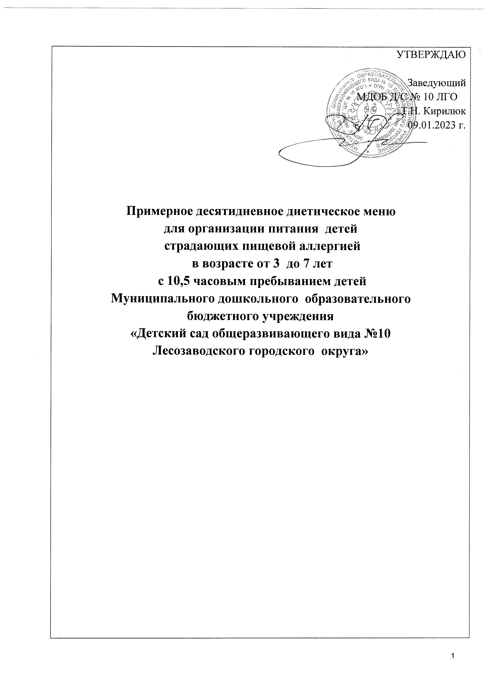

Диетическое меню для питания детей (3-7 лет) в
МДОБУ Д/С № 10 ЛГО, страдающих пищевой аллергией

Меню
№ рецептуры | Название блюда | Масса, г
 | Понедельник, 1 неделя
 | Завтрак
54-1з-2020 | Сыр твердых сортов в нарезке | 15
54-1к-2020 | Каша жидкая молочная кукурузная | 200
54-6гн-2020 | Чай черный байховый с молоком и сахаром | 200
Пром. | Хлеб пшеничный | 30
 | Итого за Завтрак | 445
 | Второй завтрак
Пром. | Сок | 180
 | Итого за Второй завтрак | 180
 | Обед
54-11з-2020 | Салат из моркови с яблоками | 60
54-2с-2020 | Борщ с капустой и картофелем со сметаной | 200
54-6г-2020 | Рис отварной | 150
54-14м-2020 | Фрикадельки из говядины | 60
54-1хн-2020 | Компот из вишни | 200
Пром. | Хлеб пшеничный | 30
 | Итого за Обед | 700
 | Полдник
54-1в-2020 | Ватрушка творожная | 50
Пром. | Молоко 3.2% | 180
 | Итого за Полдник | 230
 | Итого за день | 1555
 | Вторник, 1 неделя
 | Завтрак
54-2о-2020 | Омлет с зеленым горошком | 150
54-7гн-2020 | Какао с молоком | 200
Пром. | Хлеб пшеничный | 30
 | Итого за Завтрак | 380
 | Второй завтрак
Пром. | Яблоко | 150

 | Итого за Второй завтрак | 150
 | Обед
54-16з-2020 | Винегрет с растительным маслом | 80
54-12с-2020 | Суп с рыбными консервами (горбуша) | 200
54-4г-2020 | Каша гречневая рассыпчатая | 150
54-16м-2020 | Печень говяжья по-строгановски | 60
54-10хн-2020 | Кисель из свежей брусники | 200
Пром. | Хлеб пшеничный | 30
 | Итого за Обед | 720
 | Полдник
Пром. | Вафли с фруктовыми начинками | 40
Пром. | Сок | 200
 | Итого за Полдник | 240
 | Итого за день | 1490
 | Среда, 1 неделя
 | Завтрак
54-19к-2020 | Суп молочный с макаронными изделиями | 200
54-5гн-2020 | Чай черный байховый с ягодами и медом | 200
Пром. | Хлеб пшеничный | 30
 | Итого за Завтрак | 430
 | Второй завтрак
Пром. | Сок | 200
 | Итого за Второй завтрак | 200
 | Обед
54-7з-2020 | Салат из белокочанной капусты | 60
54-10с-2020 | Суп крестьянский с крупой (крупа перловая) | 200
54-2г-2020 | Макароны отварные с овощами | 150
54-5м-2020 | Котлеты из курицы | 50
54-8хн-2020 | Компот из сухофруктов | 200
Пром. | Хлеб пшеничный | 30
 | Итого за Обед | 690
 | Полдник
54-3в-2020 | Кекс"Здоровье" | 50
Пром. | Бифидок 2.5% | 180
 | Итого за Полдник | 230
 | Итого за день | 1550
 | Четверг, 1 неделя
 | Завтрак
54-4т-2020 | Пудинг из творога с яблоками | 150
54-1гн-2020 | Чай черный байховый (без сахара) | 200
Пром. | Хлеб пшеничный | 30
Пром. | Повидло абрикосовое | 20
 | Итого за Завтрак | 400
 | Второй завтрак
Пром. | Кефир 2.5% | 180
 | Итого за Второй завтрак | 180
 | Обед
54-12з-2020 | Икра морковная | 60
54-1с-2020 | Щи из свежей капусты со сметаной | 200
54-9г-2020 | Рагу из овощей | 150
54-8м-2020 | Тефтели из говядины паровые | 60
54-9хн-2020 | Кисель из апельсинов | 200
Пром. | Хлеб пшеничный | 30
 | Итого за Обед | 700
 | Полдник
54-5в-2020 | Кекс "Творожный" | 50
Пром. | Молоко 3.2% | 180
 | Итого за Полдник | 230
 | Итого за день | 1510
 | Пятница, 1 неделя
 | Завтрак
54-1з-2020 | Сыр твердых сортов в нарезке | 15
54-16к-2020 | Каша "Дружба" | 200
54-6гн-2020 | Чай черный байховый с молоком и сахаром | 200
Пром. | Хлеб пшеничный | 30
 | Итого за Завтрак | 445
 | Второй завтрак
Пром. | Банан | 150

 | Итого за Второй завтрак | 150
 | Обед
54-13з-2020 | Салат из свеклы отварной | 60
54-3с-2020 | Рассольник Ленинградский | 200
54-11г-2020 | Картофельное пюре | 150
54-14р-2020 | Суфле рыбное без глютена (треска) | 60
54-3хн-2020 | Компот из чернослива | 200
Пром. | Хлеб пшеничный | 30
 | Итого за Обед | 700
 | Полдник
Пром. | Пряник | 40
Пром. | Йогурт 3.2% | 180
 | Итого за Полдник | 220
 | Итого за день | 1515
 | Понедельник, 2 неделя
 | Завтрак
54-1з-2020 | Сыр твердых сортов в нарезке | 15
54-1к-2020 | Каша жидкая молочная кукурузная | 200
54-9гн-2020 | Кофейный напиток с молоком | 200
Пром. | Хлеб пшеничный | 30
 | Итого за Завтрак | 445
 | Второй завтрак
Пром. | Сок | 200
 | Итого за Второй завтрак | 200
 | Обед
54-11з-2020 | Салат из моркови с яблоками | 60
54-2с-2020 | Борщ с капустой и картофелем со сметаной | 200
54-6г-2020 | Рис отварной | 150
54-16м-2020 | Печень говяжья по-строгановски | 60
54-1хн-2020 | Компот из вишни | 200
Пром. | Хлеб пшеничный | 30
 | Итого за Обед | 700
 | Полдник
54-1в-2020 | Ватрушка творожная | 50
Пром. | Молоко 3.2% | 180
 | Итого за Полдник | 230
 | Итого за день | 1575
 | Вторник, 2 неделя
 | Завтрак
54-2т-2020 | Запеканка из творога с морковью | 150
54-6гн-2020 | Чай черный байховый с молоком и сахаром | 200
Пром. | Хлеб пшеничный | 30
Пром. | Повидло абрикосовое | 20
 | Итого за Завтрак | 400
 | Второй завтрак
Пром. | Яблоко | 150
 | Итого за Второй завтрак | 150
 | Обед
54-16з-2020 | Винегрет с растительным маслом | 80
54-12с-2020 | Суп с рыбными консервами (горбуша) | 200
54-4г-2020 | Каша гречневая рассыпчатая | 150
54-14м-2020 | Фрикадельки из говядины | 60
54-10хн-2020 | Кисель из свежей брусники | 200
Пром. | Хлеб пшеничный | 30
 | Итого за Обед | 720
 | Полдник
Пром. | Вафли с фруктовыми начинками | 40
Пром. | Сок | 200
 | Итого за Полдник | 240
 | Итого за день | 1510
 | Среда, 2 неделя
 | Завтрак
54-2о-2020 | Омлет с зеленым горошком | 150
54-5гн-2020 | Чай черный байховый с ягодами и медом | 200
Пром. | Хлеб пшеничный | 30
Пром. | Йогурт 1.5% | 90
 | Итого за Завтрак | 470
 | Второй завтрак
Пром. | Варенец 2,5% | 180

 | Итого за Второй завтрак | 180
 | Обед
54-7з-2020 | Салат из белокочанной капусты | 60
54-10с-2020 | Суп крестьянский с крупой (крупа перловая) | 200
54-1г-2020 | Макароны отварные | 150
54-5м-2020 | Котлеты из курицы | 50
54-8хн-2020 | Компот из смородины черной | 200
Пром. | Хлеб пшеничный | 30
 | Итого за Обед | 690
 | Полдник
54-4в-2020 | Кекс "Столичный" | 50
Пром. | Бифидок 2.5% | 180
 | Итого за Полдник | 230
 | Итого за день | 1570
 | Четверг, 2 неделя
 | Завтрак
54-1з-2020 | Сыр твердых сортов в нарезке | 15
54-19к-2020 | Суп молочный с макаронными изделиями | 200
54-7гн-2020 | Какао с молоком | 200
Пром. | Хлеб пшеничный | 30
 | Итого за Завтрак | 445
 | Второй завтрак
Пром. | Банан | 150
 | Итого за Второй завтрак | 150
 | Обед
54-12з-2020 | Икра морковная | 60
54-1с-2020 | Щи из свежей капусты со сметаной | 200
54-9г-2020 | Рагу из овощей | 150
54-4м-2020 | Котлеты из говядины | 75
54-2соус-2020 | Соус белый основной | 45
54-9хн-2020 | Кисель из апельсинов | 200
Пром. | Хлеб пшеничный | 30
 | Итого за Обед | 760
 | Полдник
54-5в-2020 | Кекс "Творожный" | 150
Пром. | Молоко 3.2% | 180
 | Итого за Полдник | 330
 | Итого за день | 1685
 | Пятница, 2 неделя
 | Завтрак
54-4т-2020 | Пудинг из творога с яблоками | 150
54-1гн-2020 | Чай черный байховый (без сахара) | 200
Пром. | Хлеб пшеничный | 30
Пром. | Повидло абрикосовое | 20
 | Итого за Завтрак | 400
 | Второй завтрак
Пром. | Сок яблочный | 200
 | Итого за Второй завтрак | 200
 | Обед
54-13з-2020 | Салат из свеклы отварной | 60
54-3с-2020 | Рассольник Ленинградский | 200
54-11г-2020 | Картофельное пюре | 150
54-6р-2020 | Суфле рыбное (горбуша) | 60
54-3хн-2020 | Компот из чернослива | 200
Пром. | Хлеб пшеничный | 30
 | Итого за Обед | 700
 | Полдник
Пром. | Пряник | 40
Пром. | Йогурт 2.0% | 180
 | Итого за Полдник | 220
 | Итого за день | 1520

Адаптация диетического меню для питания детей с аллергией

на белок коровьего молока
Название блюда | Варианты замены блюд для адаптации
Завтрак
Сыр твердых сортов в нарезке | Фрукты или овощи в нарезке, джемы, повидло
Масло сливочное (порциями) | Фрукты или овощи в нарезке, джемы, повидло
Йогурт | Фрукты или овощи в нарезке, джемы, повидло
Суп молочный | Каши на воде и растительном масле (кукурузная, овсяная, пшенная, пшеничная, гречневая)
Каша жидкая молочная | Каши на воде и растительном масле (кукурузная, овсяная, пшенная, пшеничная, гречневая)
Каша вязкая молочная | Каши на воде и растительном масле (кукурузная, овсяная, пшенная, пшеничная, гречневая)
Каша "Дружба" | Каши на воде и растительном масле (кукурузная, овсяная, пшенная, пшеничная, гречневая)
Омлеты | Каши на воде и растительном масле (кукурузная, овсяная, пшенная, пшеничная, гречневая)
Запеканка из творога | Каши на воде и растительном масле (кукурузная, овсяная, пшенная, пшеничная, гречневая)
Пудинг из творога | Каши на воде и растительном масле (кукурузная, овсяная, пшенная, пшеничная, гречневая)
Чай черный байховый с молоком и сахаром | Чай с сахаром, чай с лимоном, фруктовые чаи, ягодные чаи
Какао с молоком | Чай с сахаром, Чай с лимоном, фруктовые чаи, ягодные чаи
Кофейный напиток с молоком | Чай с сахаром, Чай с лимоном, фруктовые чаи, ягодные чаи
Второй завтрак
Биомороженое | Сок, фрукты
Обед
Борщ с капустой и картофелем со сметаной | Супы вегетарианские
Щи из свежей капусты со сметаной | Супы вегетарианские
Суп с рыбными консервами | Супы вегетарианские
Супы картофельный | Супы вегетарианские
Суп крестьянский с крупой | Супы вегетарианские
Рассольник Ленинградский | Супы вегетарианские
Рис отварной | Гарниры без молока и сливочного масла (фасоль отварная, капуста белокочанная тушеная, рис отварной, каша гречневая, каша перловая)
Рагу из овощей | Гарниры без молока и сливочного масла (фасоль отварная, капуста белокочанная тушеная, рис отварной, каша гречневая, каша перловая)
Каша гречневая рассыпчатая | Гарниры без молока и сливочного масла (фасоль отварная, капуста белокочанная тушеная, рис отварной, каша гречневая, каша перловая)
Макароны отварные с овощами | Гарниры без молока и сливочного масла (фасоль отварная, капуста белокочанная тушеная, рис отварной, каша гречневая, каша перловая)
Картофельное пюре | Гарниры без молока и сливочного масла (фасоль отварная, капуста белокочанная тушеная, рис отварной, каша гречневая, каша перловая)
Котлеты из говядины, котлеты из курицы | Мясо отварное кусковое (говядина, курица)

Тефтели из говядины паровые | Мясо отварное кусковое (говядина, курица)
Печень говяжья по-строгановски | Мясо отварное кусковое (говядина, курица)
Фрикадельки из говядины | Мясо отварное кусковое (говядина, курица)
Суфле рыбное | Рыба тушеная в томате с овощами, мясо отварное кусковое (говядина, курица)
Соусы | Исключить
Полдник
Ватрушка творожная | Кондитерские изделия, не содержащие молока и молочного жира (вафли, пряники, бублики), фрукты
Кексы | Кондитерские изделия, не содержащие молока и молочного жира (вафли, пряники, бублики), фрукты
Йогурт, бифидок | Чай с сахаром, чай с лимоном, фруктовые чаи, ягодные чаи, фкуктовые и ягодные напитки, соки
Молоко | Чай с сахаром, чай с лимоном, фруктовые чаи, ягодные чаи, фкуктовые и ягодные напитки, соки
Ужин
Жаркое по-домашнему | Гарниры без молока и сливочного масла (фасоль отварная, капуста белокочанная тушеная, рис отварной, каша гречневая, каша перловая) с мясом отварным кусковым (говядина, курица)
Запеканка картофельная с мясом говядины, птицы и печенью | Гарниры без молока и сливочного масла (фасоль отварная, капуста белокочанная тушеная, рис отварной, каша гречневая, каша перловая) с мясом отварным кусковым (говядина, курица)
Котлеты капустные | Гарниры без молока и сливочного масла (фасоль отварная, капуста белокочанная тушеная, рис отварной, каша гречневая, каша перловая) с мясом отварным кусковым (говядина, курица)
Капуста тушеная с мясом | Гарниры без молока и сливочного масла (фасоль отварная, капуста белокочанная тушеная, рис отварной, каша гречневая, каша перловая) с мясом отварным кусковым (говядина, курица)
Плов из отварной говядины и плов из курицы | Гарниры без молока и сливочного масла (фасоль отварная, капуста белокочанная тушеная, рис отварной, каша гречневая, каша перловая) с мясом отварным кусковым (говядина, курица)
Второй ужин
Кисломолочные напитки (кефир, варенец, ряженка) | Чай с сахаром, чай с лимоном, фруктовые чаи, ягодные чаи, фкуктовые и ягодные напитки, соки

Адаптация диетического меню для питания детей с аллергией
на яичный белок
Завтрак
Омлеты | Каши на воде и растительном масле (кукурузная, овсяная, пшенная, пшеничная, гречневая), молочные каши (кукурузная, овсяная, пшенная, пшеничная, гречневая), супы молочные
Запеканки из творога | Каши на воде и растительном масле (кукурузная, овсяная, пшенная, пшеничная, гречневая), молочные каши (кукурузная, овсяная, пшенная, пшеничная, гречневая), супы молочные
Пудинг из творога | Каши на воде и растительном масле (кукурузная,

 | овсяная, пшенная, пшеничная, гречневая), молочные каши (кукурузная, овсяная, пшенная, пшеничная, гречневая), супы молочные
Обед
Суфле рыбное | Рыба тушеная в томате с овощами, мясо отварное кусковое (говядина, курица)
Полдник
Ватрушка творожная | Фрукты, кондитерские изделия, не содержащие яичный белок
Кексы | Фрукты, кондитерские изделия, не содержащие яичный белок
Ужин
Запеканки картофельные с мясом (говядина, курица) и печенью | Гарниры, не содержащие яичный белок, с мясом отварным кусковым (говядина, курица)
Котлеты капустные | Гарниры, не содержащие яичный белок, с мясом отварным кусковым (говядина, курица)

Адаптация диетического меню для питания детей с аллергией на пшеницу
Завтрак
Хлеб пшеничный | Хлеб безглютеновый
Суп молочный с макаронными изделиями | Каши на воде и растительном масле (кукурузная, овсяная, пшенная, пшеничная, гречневая), молочные каши (кукурузная, овсяная, пшенная, гречневая)
Запеканки из творога | Каши на воде и растительном масле (кукурузная, овсяная, пшенная, пшеничная, гречневая), молочные каши (кукурузная, овсяная, пшенная, гречневая), омлеты, творожно-пшенная запеканка
Пудинг из творога | Каши на воде и растительном масле (кукурузная, овсяная, пшенная, пшеничная, гречневая), молочные каши (кукурузная, овсяная, пшенная, гречневая), омлеты, творожно-пшенная запеканка
Обед
Хлеб пшеничный | Хлеб безглютеновый
Щи из свежей капусты со сметаной | Супы не содержащие муки пшеничной (борщ вегетарианский, щи вегетарианские)
Котлеты из говядины, котлеты из курицы | Мясо отварное кусковое (говядина, курица)
Тефтели из говядины паровые | Мясо отварное кусковое (говядина, курица)
Фрикадельки из говядины | Мясо отварное кусковое (говядина, курица)
Печень говяжья по-строгановски | Мясо отварное кусковое (говядина, курица)
Рыба, запеченная в сметанном соусе | Рыба, припущенная в молоке, мясо отварное кусковое (говядина, курица)
Суфле рыбное | Рыба, припущенная в молоке, мясо отварное кусковое (говядина, курица)
Макароны отварные | Макароны отварные безглютеновые, гарниры, не содержащие пшеничную мука и продуктов ее производства (фасоль отварная, капуста белокочанная тушеная, рис отварной, каша гречневая)
Рагу из овощей | Макароны отварные безглютеновые, гарниры, не содержащие пшеничную мука и продуктов ее производства (фасоль отварная, капуста белокочанная тушеная, рис отварной, каша гречневая)
Соусы | Соус безглютеновый

Полдник
Ватрушка творожная, пряник, вафли, кексы | Фрукты, кондитерские изделия и выпечка приготовленные без использования муки пшеничной
Ужин
Хлеб пшеничный | Хлеб безглютеновый
Котлеты капустные | Макароны отварные безглютеновые, гарниры, не содержащие пшеничную мука и продуктов ее производства (фасоль отварная, капуста белокочанная тушеная, рис отварной, каша гречневая) с мясом отварным кусковым (говядина, курица)
Запеканки картофельная с мясом (говядина, курица) и печенью | Макароны отварные безглютеновые, гарниры, не содержащие пшеничную мука и продуктов ее производства (фасоль отварная, капуста белокочанная тушеная, рис отварной, каша гречневая) с мясом отварным кусковым (говядина, курица)
Капуста тушеная с мясом | Макароны отварные безглютеновые, гарниры, не содержащие пшеничную мука и продуктов ее производства (фасоль отварная, капуста белокочанная тушеная, рис отварной, каша гречневая) с мясом отварным кусковым (говядина, курица)
Соусы | Соус безглютеновый

Адаптация диетического меню для питания детей с аллергией

на рыбу и другие морепродукты
Обед
Суп с рыбными консервами | Борщ, щи, рассольники, супы картофельные
Суфле рыбное | Мясо отварное кусковое (говядина, курица)

Адаптация диетического меню для питания детей с аллергией на цитрусовые
Второй завтрак
Сок апельсиновый | Соки, не содержащие цитрусовые
Обед
Кисель из апельсинов | Кисели, компоты соки, не содержащие цитрусовые
Полдник
Сок апельсиновый | Соки, не содержащие цитрусовые
Ужин
Чай с грушей и апельсином | Чаи, не содержащие цитрусовые
Чай черный байховый с лимоном и сахаром | Чаи, не содержащие цитрусовые

